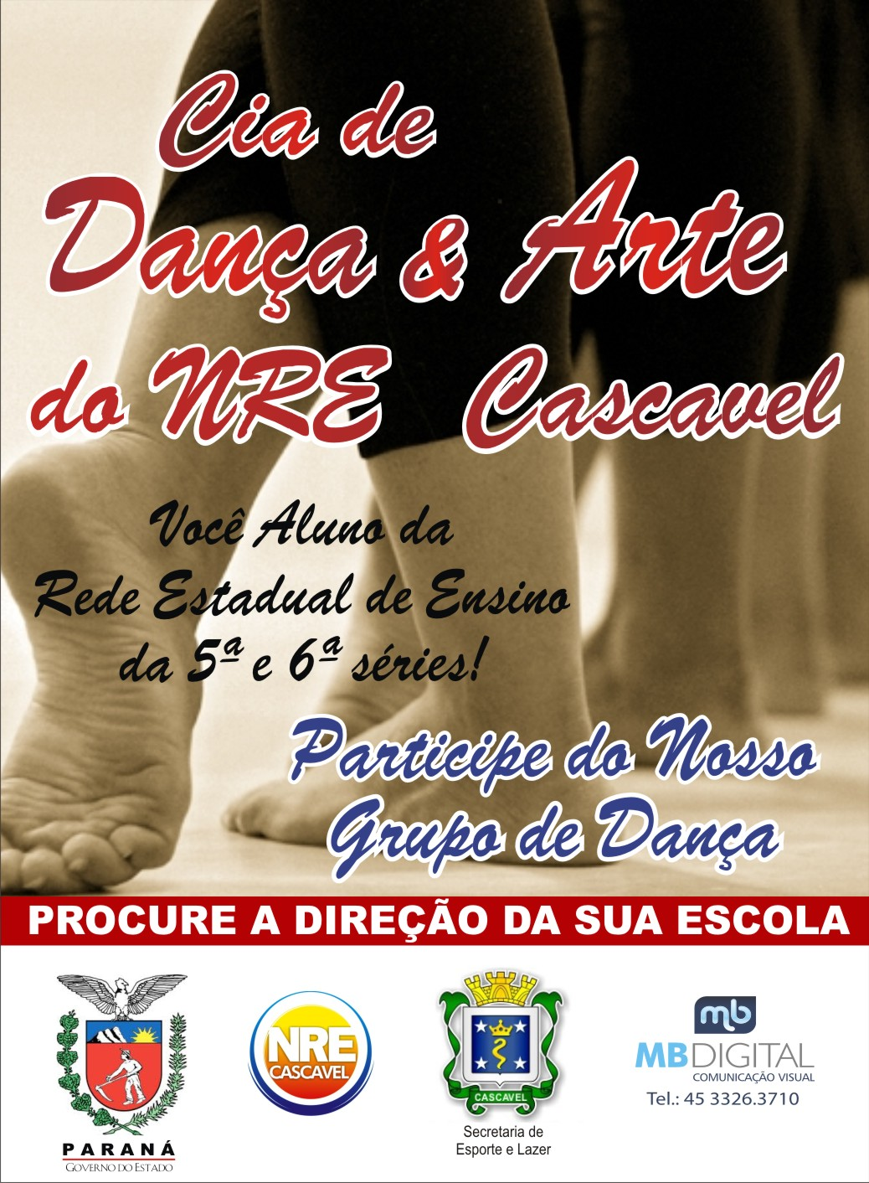

1º Audição
Companhia de Dança e Arte do NRE Cascavel

Modalidades: “Dança Contemporânea, Folclórica e Dança de Rua”

Regulamento Geral
O Núcleo Regional da Educação de Cascavel divulga a todos e a todas e, em especial, aos gestores, equipe pedagógica, professores, estudantes preferencialmente pertencentes às 5ª e 6ª do Ensino Fundamental das Escolas Públicas e comunidade escolar que estão abertas às inscrições para a Iª Audição da Cia de Dança e Arte do NRE Cascavel, sob as modalidades: “Dança Contemporânea, Folclore e Dança de Rua”.

Do Regulamento:
Artigo 1º a I AUDIÇÃO PARA A CIA de DANÇA e ARTE promovido pelo NRE de Cascavel rege-se pelo presente regulamento:

Artigo 2º A presente Cia. de Dança e Arte do NRE Cascavel tem por objetivo promover e divulgar a Dança Contemporânea, bem como o Folclore e a Dança de Rua , além de despertar a criatividade e o desenvolvimento da Arte e o gosto artístico promovendo a inclusão social, contribuindo de maneira significativa com a Dança e a Arte no currículo das escolas Públicas jurisdicionadas pelo Núcleo Regional da Educação de Cascavel.

Da Participação:
Artigo 3º Poderão participar do Concurso os estudantes das 5ª e 6ª séries para o grupo do Ensino Fundamental. Ressalta-se, ainda, que as inscrições só poderão ser efetuadas por estudantes que estejam devidamente matriculados na Rede pertencentes ao NRE-Cascavel.

Artigo 4º Poderão participar de apresentações da Cia. de Dança e Arte do NRE - Cascavel, estudantes devidamente matriculados na instituição estadual e que não pertençam aos estudantes selecionados pela banca examinadora, sendo pertencentes de outras séries, como dançarinos convidados em alguns eventos.

Artigo 5º Nas apresentações, em que a Cia. de Dança e Arte for solicitada a apresentar, nem todos os alunos irão participar, poderão ser apenas, solos, duos, trios, grupos com 5 ou 10 componentes, conforme o jogo coreográfico ou mesmo do espaço cênico utilizado.

Das Inscrições:
Artigo 6º As inscrições serão realizadas on line no site do NRE-Cascavel no link da Cia. de Dança e Arte do NRE-Cascavel cujo recebimento deverá ocorrer até às 17h30min do dia estabelecido pelo regulamento onde se encontra vinculado o seu município ao pólo no Artigo 7º.
§ 1º. Nas inscrições deverão conter as seguintes informações;
I - Nome completo do estudante;
II - Idade;
III - Série;
IV - Pai ou responsável;
V - Endereço completo;
VI - Telefone para contato;
VII - Cidade;
VIII- Professor;
IX- Colégio;
X- Porque escolheu dançar.

§ 2º Em hipótese alguma serão aceitas inscrições fora do prazo.

Artigo 7º Cada escola poderá participar com a quantidade de alunos que estejam interessados. Tendo em vista que a banca examinadora poderá escolher todos ou nenhum dos estudantes propostos pela escola.
§ 1º Os alunos serão inscritos em sua própria escola no mês de maio e junho até a data limite do seu pólo conforme .
§ 2º Os alunos serão selecionados pelas bancas em 6(seis) cidades pólos escolhidos dentre os 18(dezoito) municípios envolvidos com as escolas sob a jurisdição do NRE de Cascavel, sendo que;
I- O 1º POLO de seleção será no dia 07 de Junho de 2011 em Santa Tereza (terça-feira), no período da manhã - Juntamente com os Municípios de Céu Azul e Vera Cruz do Oeste.
II-O 2º POLO será no dia 07 de Junho de 2011 em Capitão Leônidas Marques (terça-feira), no período da tarde – Juntamente com os Municípios de Lindoeste e Santa Lúcia.
III- O 3º POLO fase será no dia 09 de Junho de 2011 em Guaraniaçu (quinta-feira), no período da manhã - Juntamente com os Municípios de Campo Bonito, Ibema e Catanduvas.
IV- O 4º POLO será no dia 09 de Junho de 2011 em Boa Vista da Aparecida (quinta-feira), no período da tarde – Juntamente com o Município de Três Barras.
V-O 5º POLO será no dia 16 de Junho de 2011 em Corbélia (quinta-feira),
no período da manhã - Juntamente com os Municípios de Cafelândia, Anahy, Iguatu e Braganey.
VI- O 6º POLO será no dia 21 de Junho de 2011 em Cascavel (terça-feira),no período da manhã e da tarde.

Do Concurso:
Artigo 8º A aula da Audição de Dança será baseada na técnica de Dança moderna, em que os estudantes estarão de pés descalços, camiseta ou colant, e calças leg ou mesmo calça de agasalho ou roupas que não venham a dificultar a execução dos movimentos.
§1º Os estudantes não poderão utilizar os seus uniformes na aula da banca para que suas escolas não sejam identificadas.

Artigo 9º As aulas da Cia. de Dança e Arte serão ministradas pela professora e bailarina Jenifer Lima.

Do Julgamento:
Artigo 10 Será constituído uma Banca formada pelo NRE Cascavel e seus respectivos departamentos, para a seleção dos estudantes que serão parte integrante da Cia. de Dança e Arte.

Artigo 11 Serão adotados como critérios de adequação do desempenho da aula, onde serão avaliados a criatividade a flexibilidade, o alongamento, a coordenação motora e a interpretação artística de cada estudante participante.

Da Seleção:
Artigo 12 Os sessenta estudantes selecionados de cada grupo, ou seja, 50(cinquenta) da 5ª série e 50(cinquenta) da 6ª série selecionados pela banca examinadora comporão a Cia. de dança e Dança e Arte do NRE Cascavel.

Artigo 13 Na audição não poderá haver a participação de pais ou responsáveis ou membros das Escolas, tão somente os estudantes que forem devidamente inscritos.

Artigo 14 O estudante inscrito será identificado apenas com um número para evitar que ocorra qualquer tipo de preferência.

Da Divulgação:
Artigo 15 Os nomes dos 60(sessenta) estudantes selecionados pela Banca Examinadora serão divulgados no site do NRE Cascavel e serão apresentados a mídia de Cascavel e Região numa aula inaugural a ser marcada.

§ 1º Os estudantes selecionados serão comunicados por e-mail e/ou telefone.

Artigo 16 A realização da inscrição representa autorização irrevogável do estudante e de seu representante legal para que o NRE Cascavel utilize por qualquer meio as imagens dos participantes. As cessões e autorizações aqui mencionadas não terão limites de tempo ou geográficos, e não estarão vinculadas a qualquer tipo de remuneração ou pagamento.
§ 1º No ato da inscrição o estudante passará todos os direitos do uso de imagem para o NRE Cascavel por tempo indeterminado.

Disposições Gerais:
Artigo 17 O estudante será excluído automaticamente da Audição caso não compareça ao local, horário e data pré-determinados.

Artigo 18 A decisão da Banca Examinadora será considerada soberana e irrecorrível, contra a qual não caberá nenhuma espécie de reavaliação ou recurso.

Artigo 19 A Banca Examinadora poderá selecionar um número máximo de 60(sessenta) estudantes, podendo ou não realizar novas chamadas conforme a necessidade, respeitando a classificação.

Da Remuneração:
Artigo 20 A Cia. de Dança e a Arte não tem nem fins lucrativos.

Artigo 21 O NR Cascavel não se responsabilizará por quaisquer despesas decorrentes da participação dos estudantes e seus responsáveis na Audição de Dança.
Artigo 22 Eventuais dúvidas ou casos omissos serão resolvidos pela Banca Examinadora e pelo NRE Cascavel.

Núcleo Regional da Educação de Cascavel

Coordenação Jenifer Lima

